Revize elektroinstalací a hromosvodů na objektech provozu Přerov
Zadání rozsahu zakázky

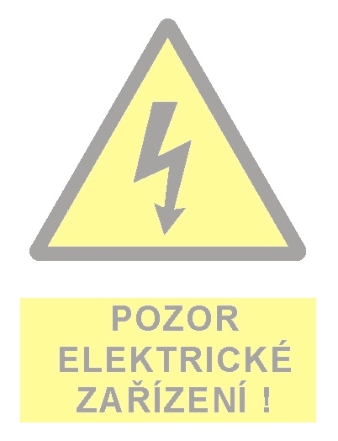

Vypracoval: Ivana Jandová, DiS.
Vedoucí provozu Přerov: Ing. Martin Jurečka
Datum: 15. 12. 2025


Základní údaje
Název: Revize elektroinstalací a hromosvodů na objektech provozu Přerov
Místo: Přerov, Osek nad Bečvou, Tršice, Dub nad Moravou – Bolelouc, Lobodice, Mostkovice, Plumlov
Kontaktní osoby: Ivana Jandová, DiS. (mob. 702 177 142),
Ing. Martin Jurečka – vedoucí provozu (mob. 725 971 034)
Soupis objektů a HM: Areál provozu - hlavní budova HM906268
- zpevněná plocha HM909629
Jez Přerov - jez HM224042
- garáž HM120690
Jez Osek nad Bečvou - jez HM221159
- správní budova HM120964
VN Tršice - HM903697
Jez Bolelouc - jez HM222434
- správní budova HM910631
Jez Cvrčov - HM222020
Podhradský rybník - HM223904
VD Plumlov - vodní dílo HM221010
- dům hrázného HM120040
- limnigrafická stanice HM121027
Rekreační chata Plumlov - HM120171

Základní účel a členění zakázky
Předmětem zakázky je provedení revizí elektroinstalací objektů, hromosvodů a elektrocentrál, vše v souladu s platnou legislativou, na objektech ve vlastnictví státu s právem hospodaření pro Povodí Moravy, s.p. (výjimkou vlastnictví budov je pouze zázemí obsluhy jezu Přerov), a to v působnosti provozu Přerov. Součástí realizace bude i nahlédnutí do posledních revizních zpráv, kontrola a zaznačení odstranění případných závad a vypracování nových revizních zpráv.

Základním členěním dle provádění příslušné revize je seznam objektů a počty revizních zpráv:

Objekt | Lokalita | Část A: Elektroinstalace |  | Část B: Hromosvody
Objekt | Lokalita | Ano/Ne | Počet | Ano/Ne | Počet
Areál provozu | Přerov |  | 2x | 
Jez Přerov | Přerov |  | 2x
Jez Osek nad Bečvou | Osek nad Bečvou |  | 2x
VN Tršice | Tršice |  | 1x
Jez Bolelouc | Dub nad Moravou |  | 2x |  | 1x
Jez Cvrčov | Lobodice |  | 1x
Podhradský rybník | Plumlov |  | 1x
VD Plumlov | Mostkovice |  | 10x |  | 2x
Elektrocentrály | Osek, Bolelouc, Plumlov, Přerov |  | 5x
Rekreační chata Plumlov | Plumlov |  | 1x |  | 1x
CELKEM |  | 27x |  | 4x

Časové hledisko zakázky
Zakázka by měla zajistit plnění potřebných revizí na dobu 5-ti let, tj. do konce roku 2030.

Výchozí podklady
Podrobné specifikace jednotlivých objektů, včetně případných starších revizních zpráv a informací o určených vnějších vlivech, jsou uvedeny formou jednotlivých příloh tohoto zadání rozsahu zakázky.

Areál provozu

Jedná se o areál provozního střediska na adrese 9. května 3123/109 v Přerově. Skládá se z administrativní budovy s přilehlou halou a parkovací plochy.

Tohoto objektu se týká:
- revize elektroinstalace hlavní budovy
- revize elektroinstalace zpevněné plochy (platná do r. 2026)
Objekt je bez hromosvodu.

Dle protokolu o určení vnějších vlivů byly stanoveny lhůty pro hlavní budovu – vnitřní prostory 1x za 5 let, venkovní elektroinstalace 1x za 4 roky,
Dle výchozí revizní zprávy byla stanovena lhůta pro zpevněnou plochu – 1x za 4 roky.

Situace
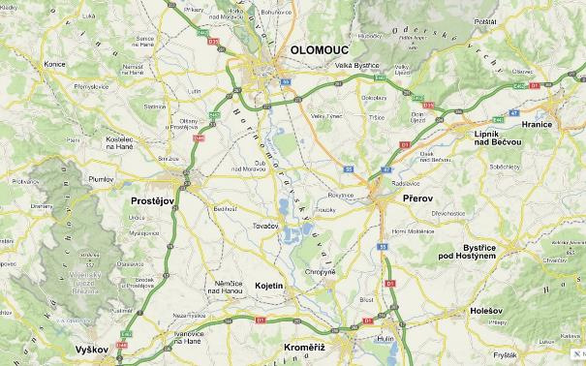

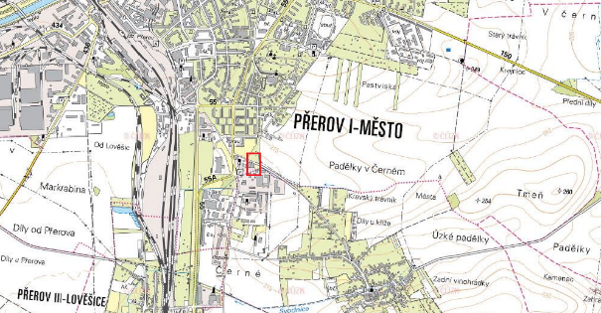

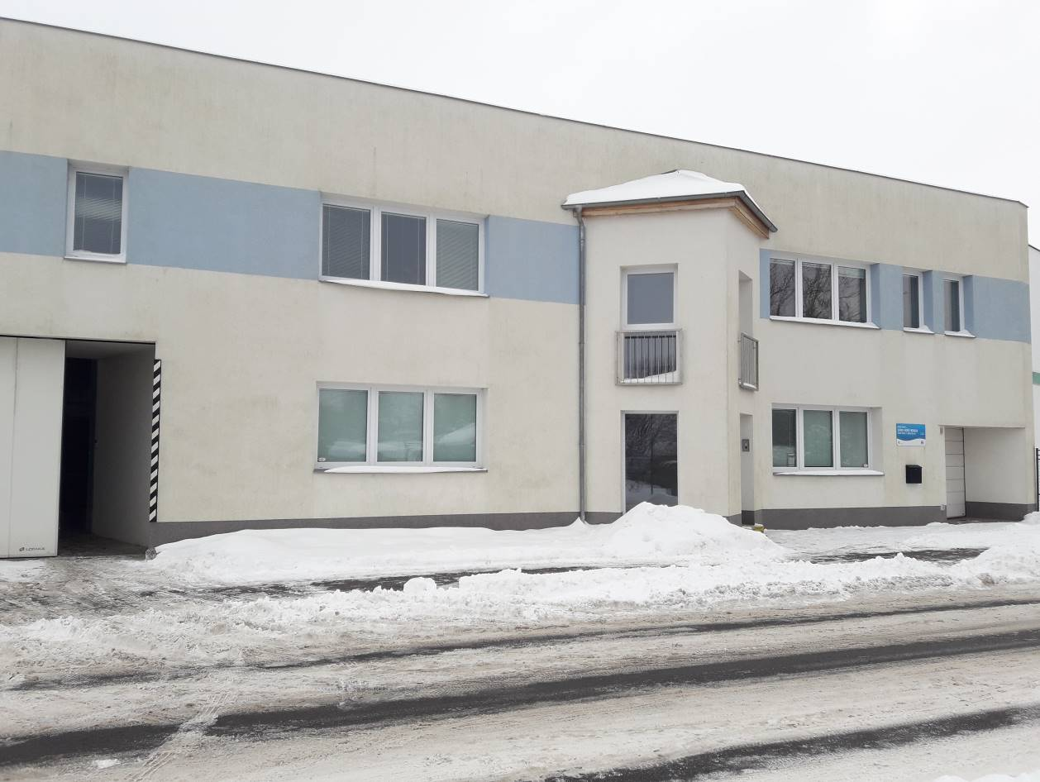

Jez Přerov

Jez Přerov se nachází na řece Bečvě v říčním km 11,515. Z ulice Kojetínská je dostupný areál, který zahrnuje budovu, strojovnu s malou vodní elektrárnou a samotný jez. Zděná budova není ve vlastnictví Povodí Moravy, s.p., pouze je zde pronajata místnost obsluhy, obsahující ovládání technologie jezu. Součástí objektu jezu je garáž v řadových garážích na pravém břehu řeky Bečvy, dostupná z ulice nábř. Dr. Edvarda Beneše.

Tohoto objektu se týká:
- revize elektroinstalace jezu, včetně zahrnutí místnosti obsluhy
- revize elektroinstalace garáže
- revize elektrocentrály Medvěd Grizli 7000B CCL
Objekt je bez hromosvodu.

Dle protokolu o určení vnějších vlivů byla stanovena četnost revizí 1x za 4 roky. V podkladech není zahrnuta garáž, situovaná v řadových garážích na pravém břehu řeky Bečvy, pro tu neexistuje protokol o určení vnějších vlivů.

Situace

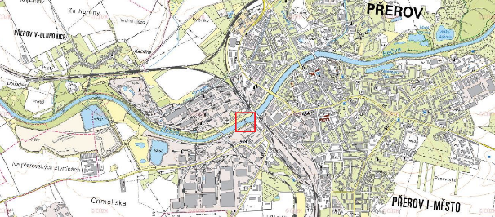
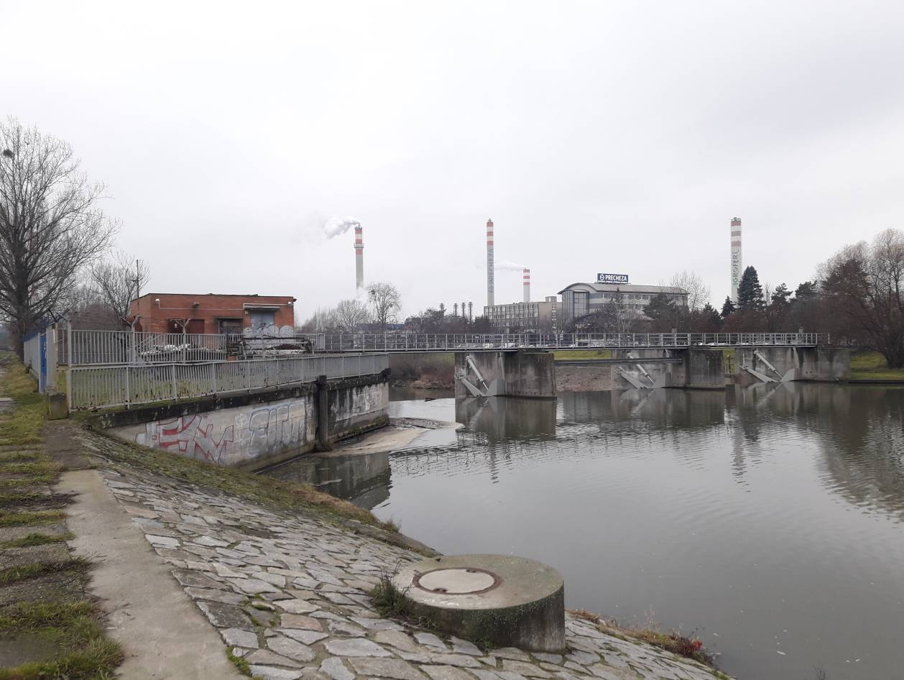

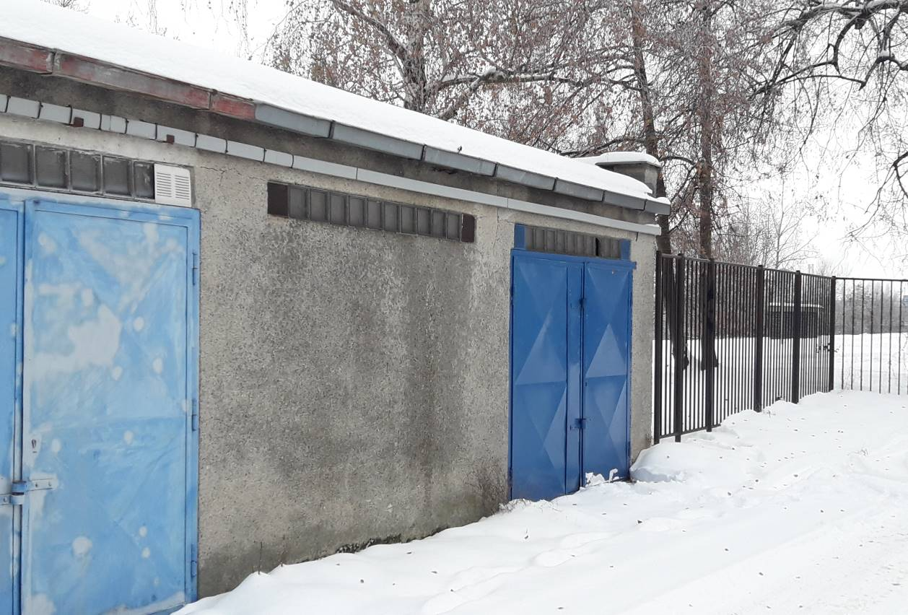

Jez Osek nad Bečvou

Jez Osek nad Bečvou se nachází na řece Bečvě v říčním km 24,886. Příjezd k areálu je možný po pravém břehu řeky ze strany od Oseku nad Bečvou nebo od Lipníka nad Bečvou. Areál je členěn na správní budovu s garáží a samotný jez se strojovnou. Vedle oploceného areálu stojí zděná bouda, která patří ke dřevostavbě správní budovy. Za oplocením samotného vodního díla se nachází i strojovna pro ovládání technologie jezu.

Tohoto objektu se týká:
- revize elektroinstalace jezu
- revize elektroinstalace správní budovy
- revize elektrocentrály Mitsubishi MGP 9000
Objekt je bez hromosvodu.

Dle protokolu o určení vnějších vlivů byla stanovena četnost revizí pro správní budovu – vnitřní prostory 1x za 5 let, pro venkovní elektroinstalaci 1x za 4 roky.

Situace

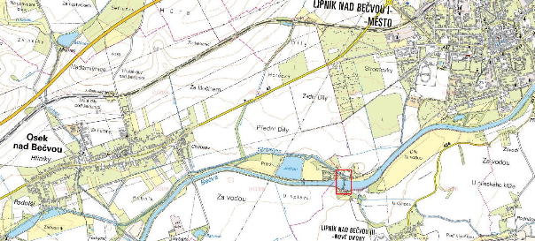

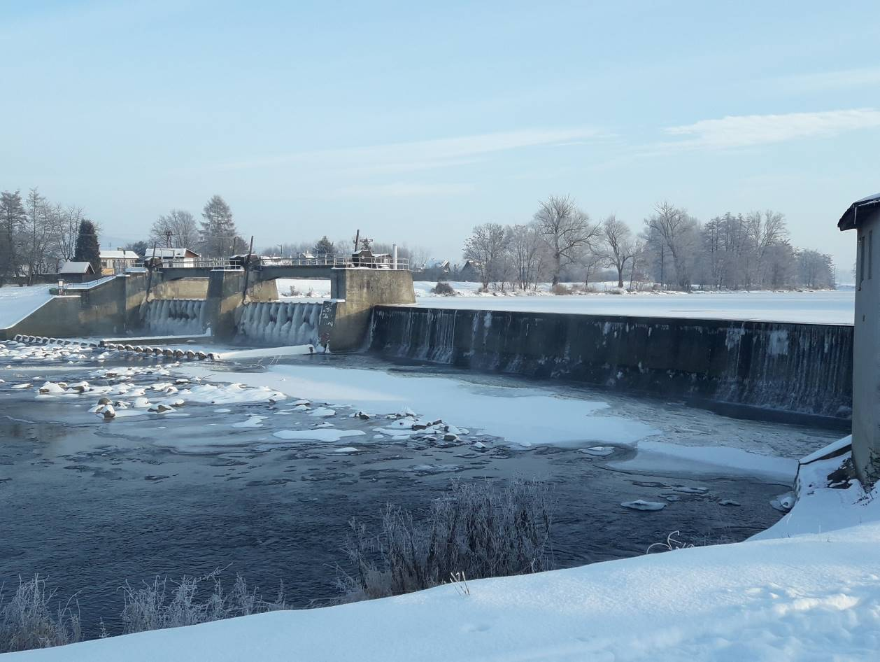

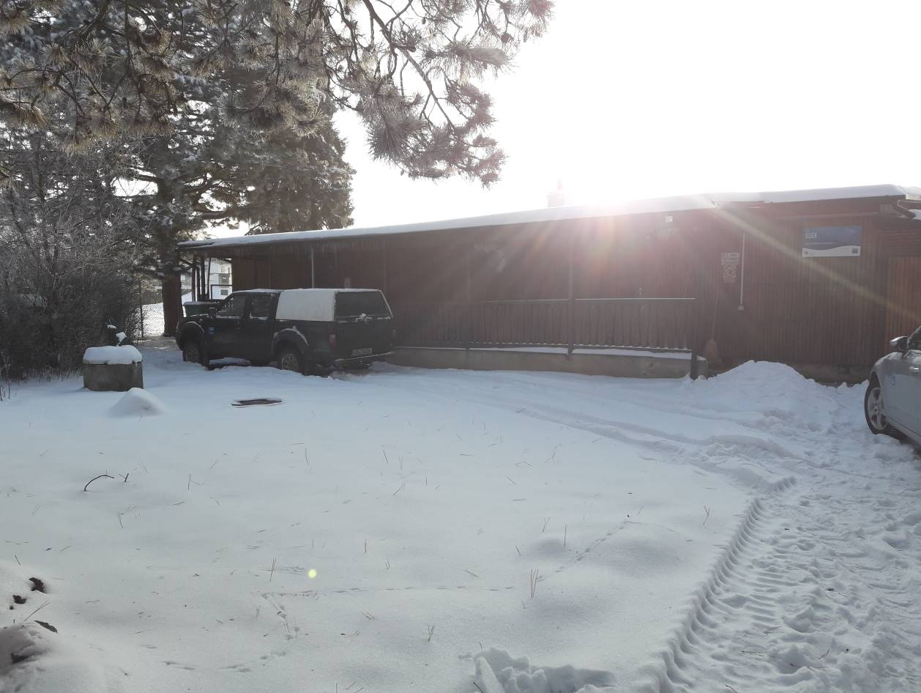

VN Tršice

Jedná se o vodní dílo na severním konci obce Tršice. Objekt obsahuje pouze hráz se sdruženým objektem věže se spodními výpustmi a kašnovým bezpečnostním přelivem.

Tohoto objektu se týká pouze revize elektroinstalace věže.
Objekt je bez hromosvodu.

Dle protokolu o určení vnějších vlivů byly stanoveny četnosti revizí pro vnitřní prostory 1x za 5 let a pro venkovní elektroinstalaci 1x za 4 roky.

Situace

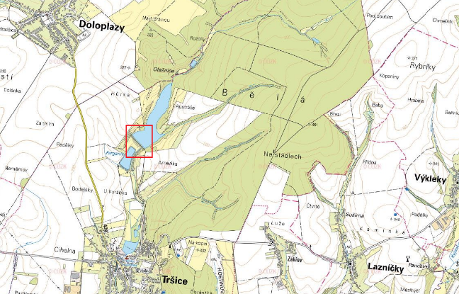
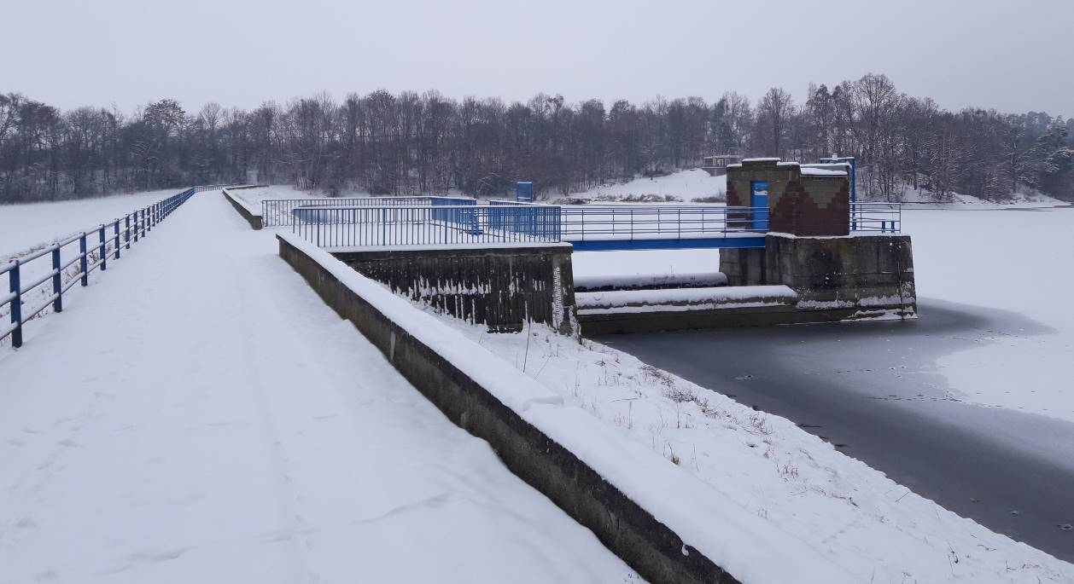

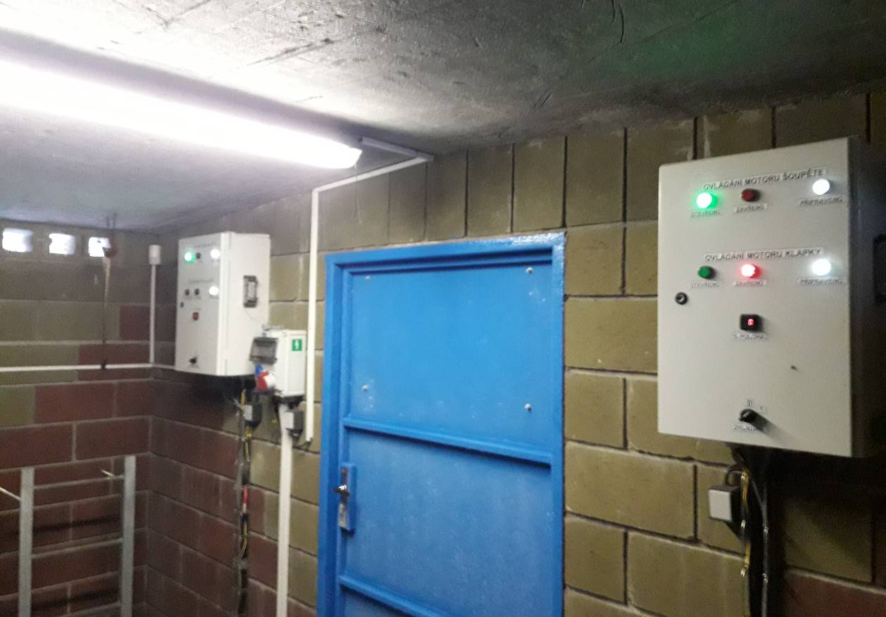

Jez Bolelouc

Jez Bolelouc se nachází na řece Moravě v říčním km 208,909. Areál je dostupný z obce Dub nad Moravou, místní části Bolelouc. Objekt zahrnuje správní budovu a samotný jez.

Tohoto objektu se týká:
- revize elektroinstalace jezu
- revize elektroinstalace správní budovy
- revize hromosvodu
- revize elektrocentrály Medvěd Grizli 7000B CCL

Dle protokolů o určení vnějších vlivů byly stanoveny četnosti revizí pro:
- jez – venkovní prostředí 1x za 4 roky
- správní budovu – vnitřní prostory 1x za 5 let a venkovní prostředí 1x za 4 roky

Situace

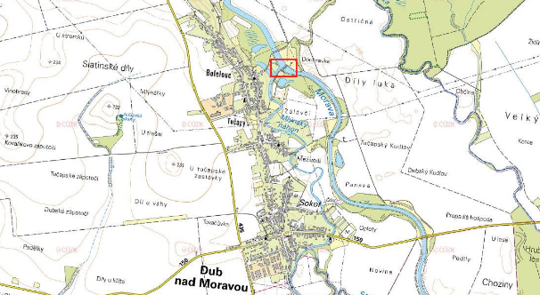
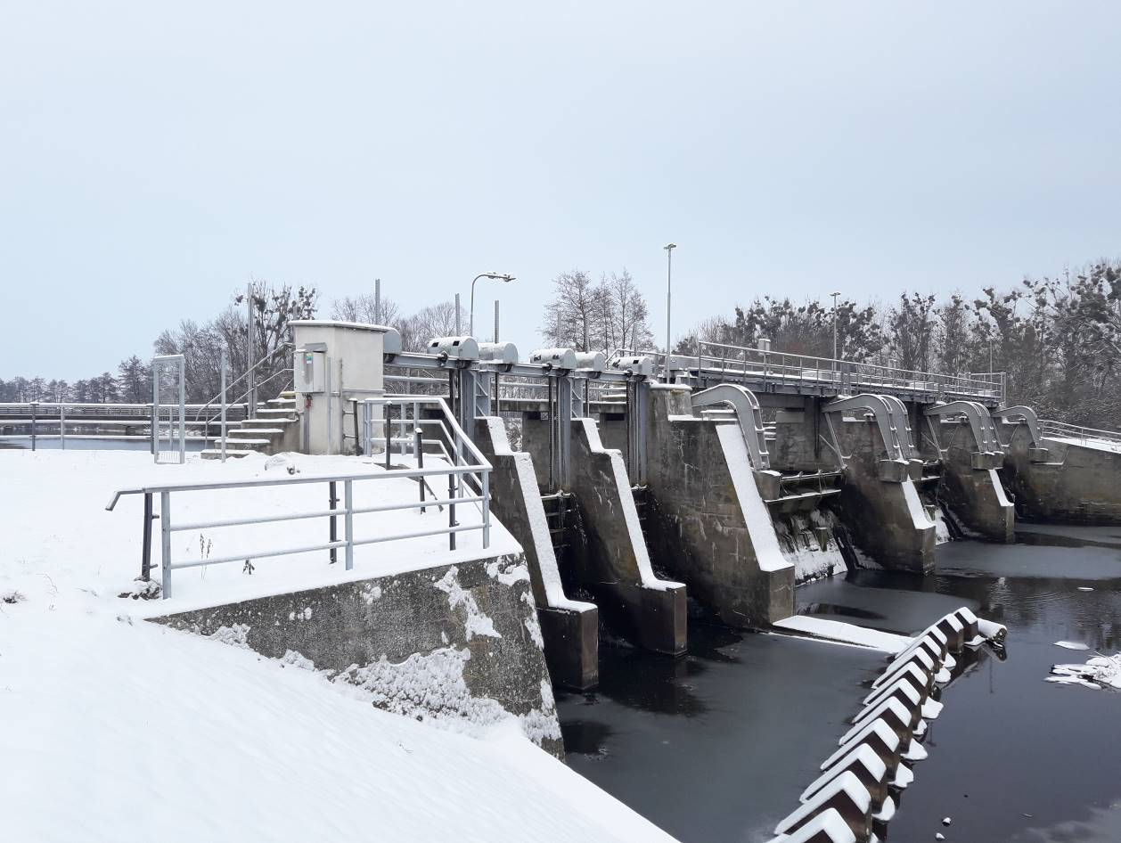

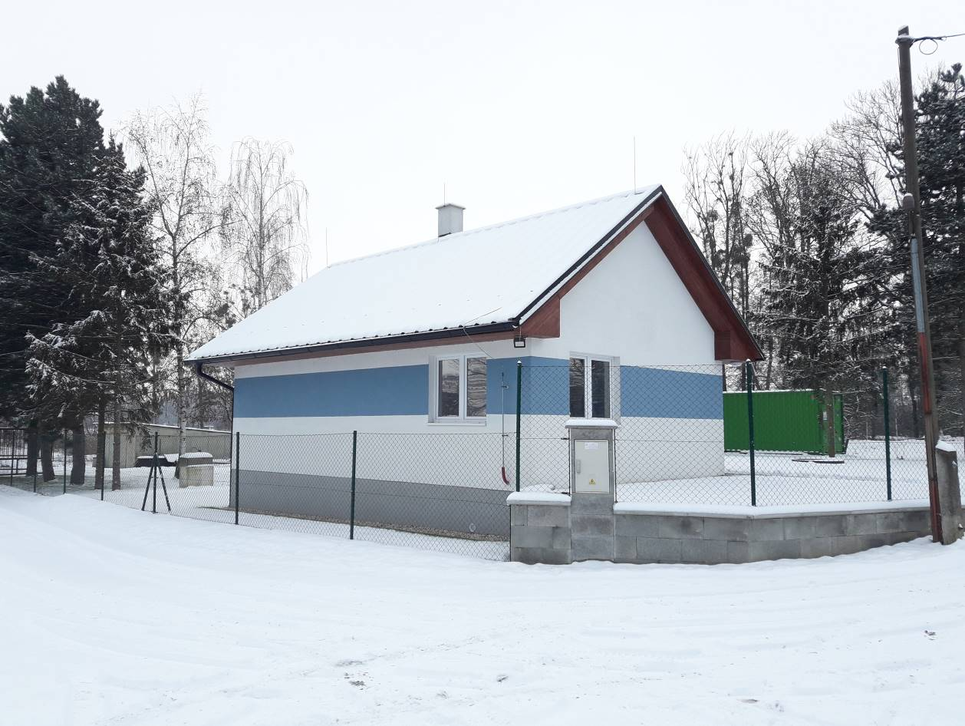

Jez Cvrčov

Jedná se o objekt jezu se dvěma stavidly ovládanými přenosným elektromotorem.

Tohoto objektu se týká pouze revize elektroinstalace pro přenosný pohon stavidel.
Objekt je bez hromosvodu.

Dle protokolu o určení vnějších vlivů prostředí byla stanovena četnost revizí na 1x za 4 roky.

Situace

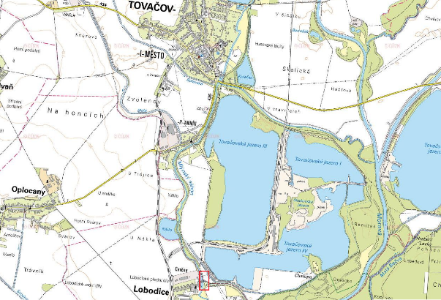
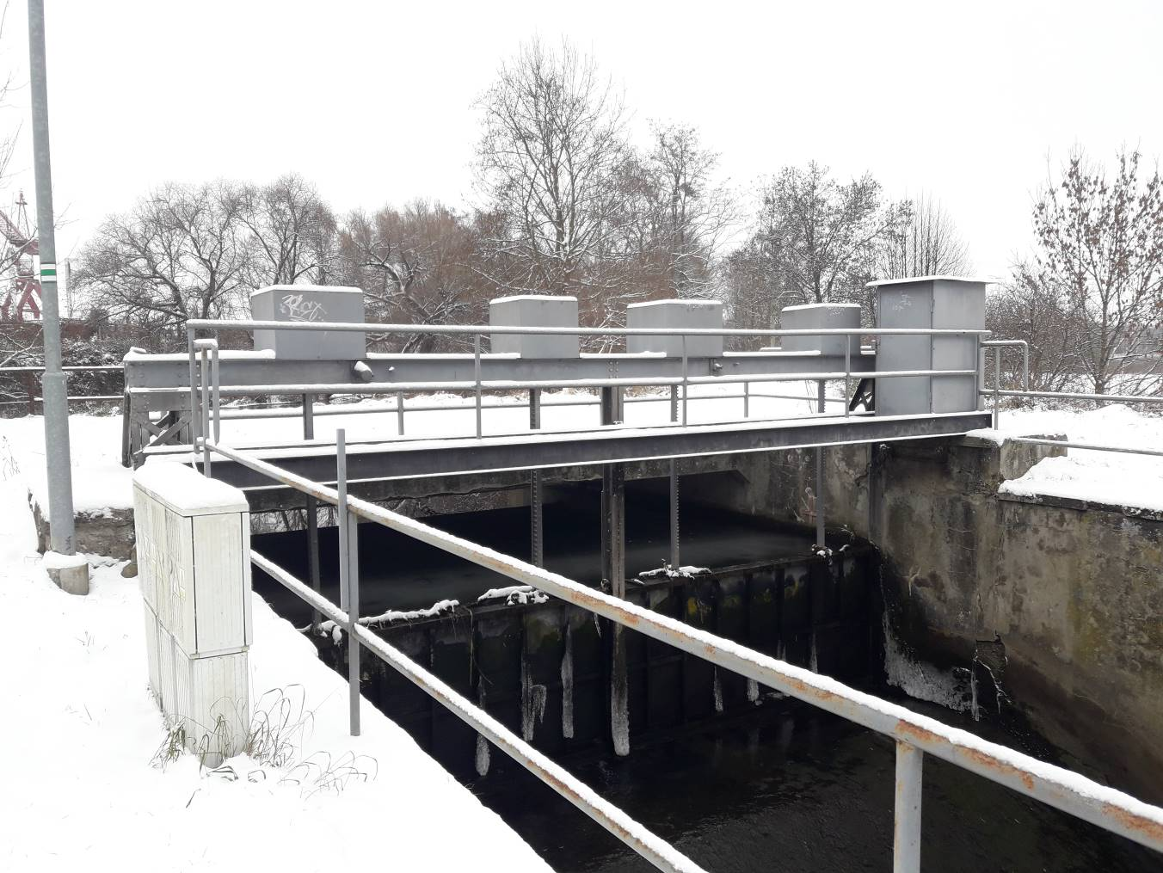

Podhradský rybník

Jedná se o rybniční hráz přímo v městě Plumlov, ulici Na Hrázi, se spodní výpustí a třemi stavidly. Ovládání technologie je pouze ruční, ale v rámci elektroinstalace je používáno osvětlení výpustného zařízení, odmrazování dmychadly a od příštího roku hladinové měření.

Tohoto objektu se týká pouze revize elektroinstalace lávky.
Objekt je bez hromosvodu.

Dle protokolu o určení vnějších vlivů byla stanovena četnost revizí 1x za 4 roky.

Situace

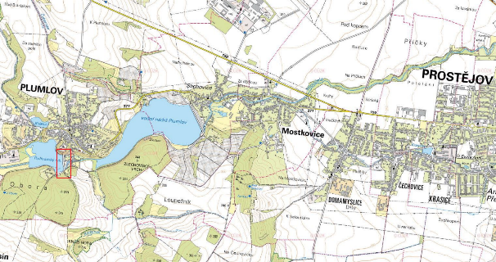

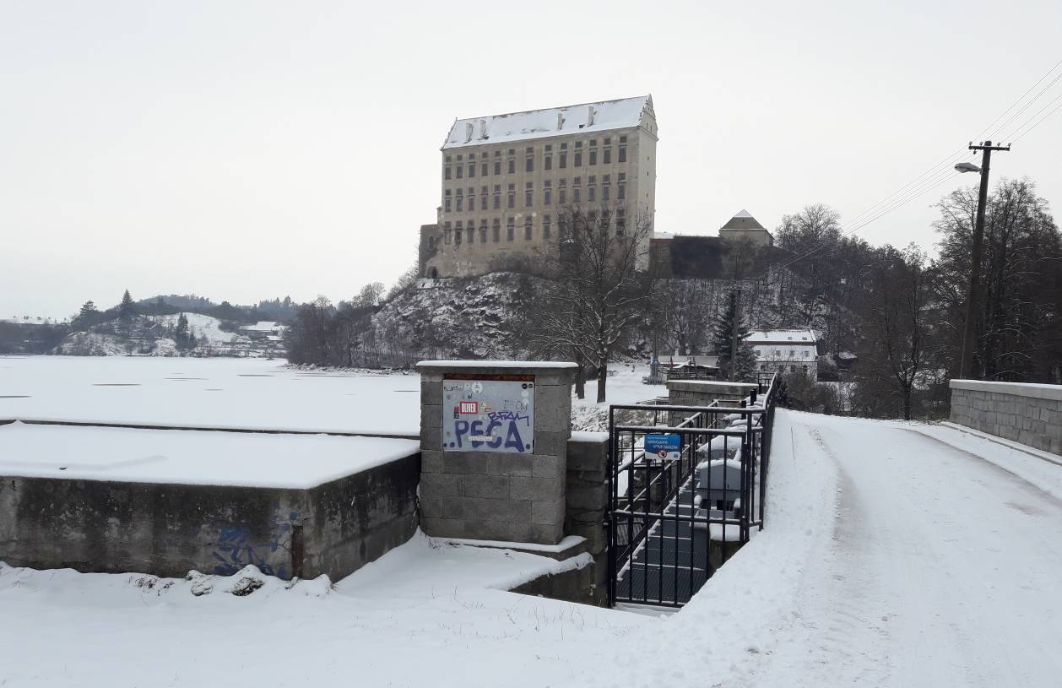

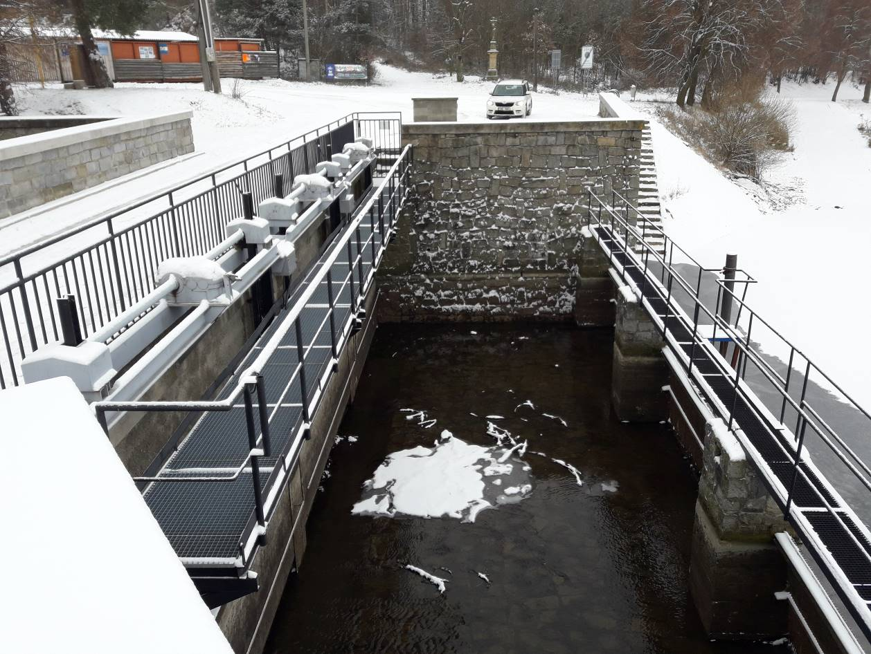

VD Plumlov

Vodní dílo Plumlov se nachází na toku Hloučela v říčním km 9,700. Areál zahrnuje vypouštěcí věž a oplocený areál správní budovy s garážemi. Součástí VD Plumlov jsou navíc i celá limnigrafická stanice na přítoku, elektrická přípojka k měření průtoku v limnigrafické stanici ČHMÚ na odtoku, 4 stanice dávkování síranu železitého

Tohoto objektu se týká:
- revize elektroinstalace správní budovy
- revize elektroinstalace služebního bytu hrázného
- revize elektroinstalace vypouštěcí věže, MVE a osvětlení hráze (platná do r. 2023)
- revize elektroinstalace limnigrafické stanice na přítoku (platná do r. 2023)
- revize elektroinstalace limnigrafické stanice na odtoku
- revize elektroinstalace stanice dávkování síranu železitého SP1 + stavební rozvaděč
- revize elektroinstalace stanice dávkování síranu železitého SP2 + stavební rozvaděč
- revize elektroinstalace stanice dávkování síranu železitého SP3 + stavební rozvaděč
- revize elektroinstalace stanice dávkování síranu železitého SP4
- revize hromosvodu správní budovy (platná do r. 2024)
- revize hromosvodu vypouštěcí věže
- revize elektrocentrály Honda ECT6500F
- revize elektrocentrály Medvěd Grizli 9000B CCL

Dle přiložených protokolů o určení vnějších vlivů byly stanoveny četnosti revizí pro:
- pro správní budovu – vnitřní prostory 1x za 5 let a venkovní 1x za 4 roky
- pro vypouštěcí věž a MVE – 1x za 4 roky
- pro osvětlení hráze – 1x za 3 roky
- pro limnigrafickou stanici na přítoku – 1x za 4 roky
- pro limnigrafickou stanici na odtoku – 1x za 4 roky
Stanice dávkování síranu železitého SP1, SP2 a SP3 jsou připojeny k elektrické síti přes stavební elektroměrový rozvaděč a SP4 je napojena přímo na ČOV Krumsín.

Situace

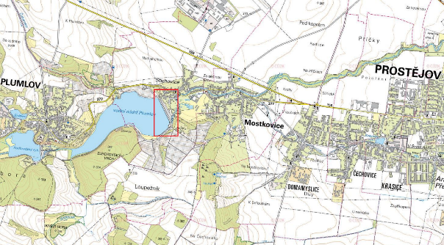

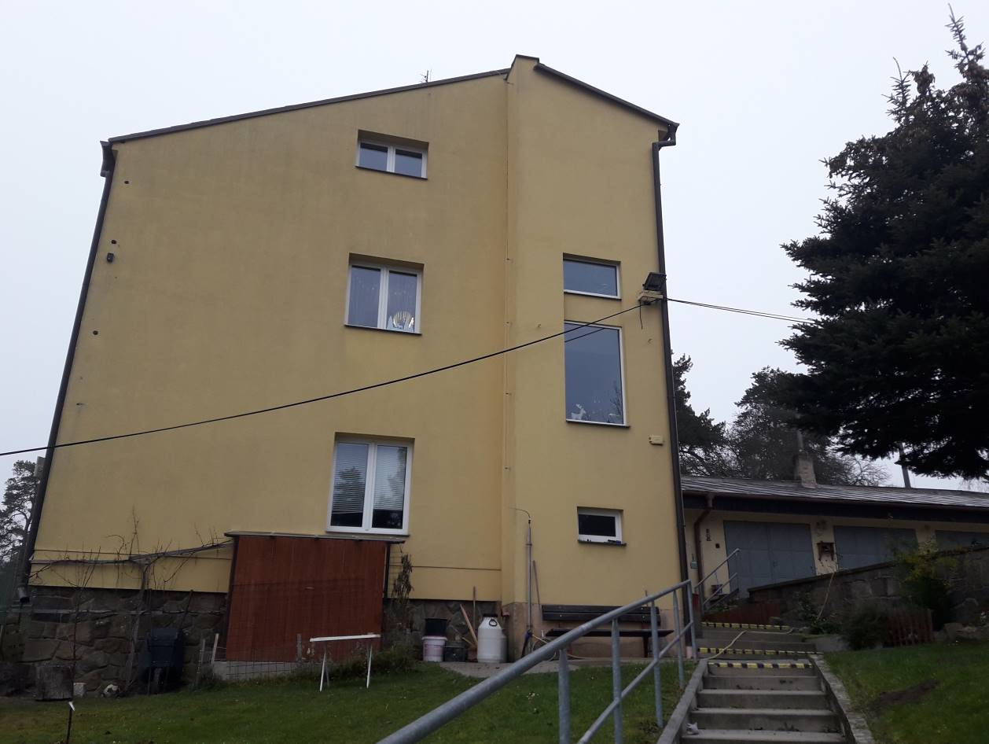
Správní budova
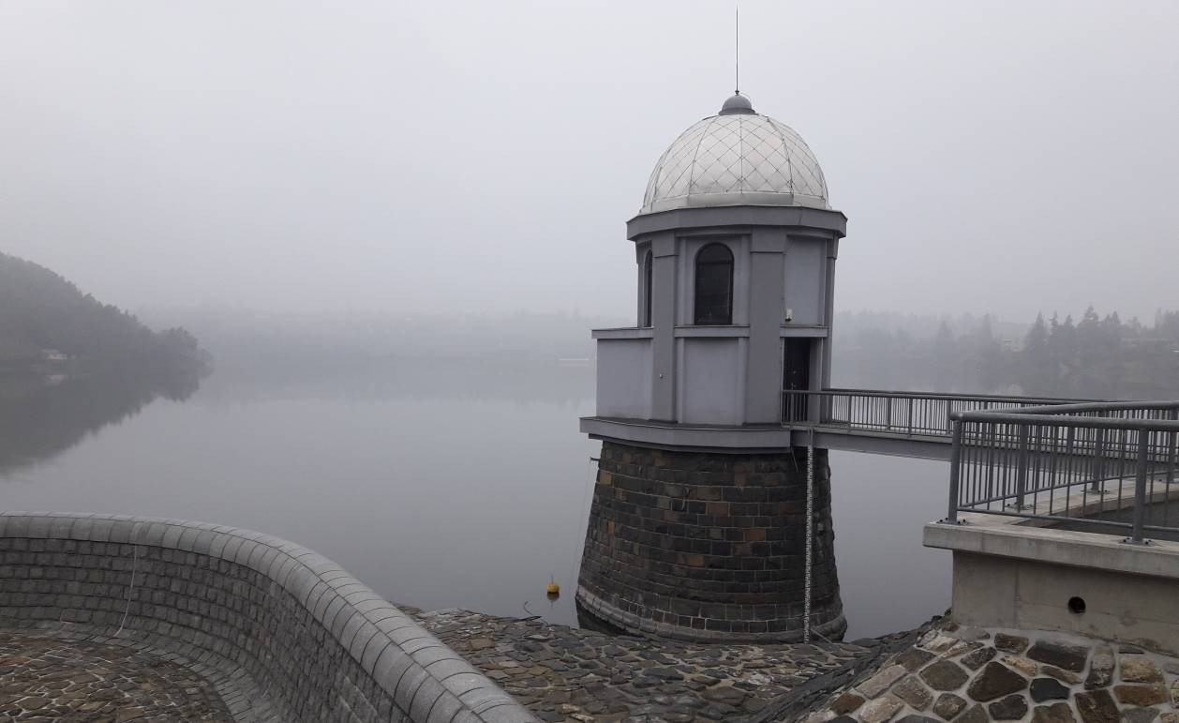
Vypouštěcí věž

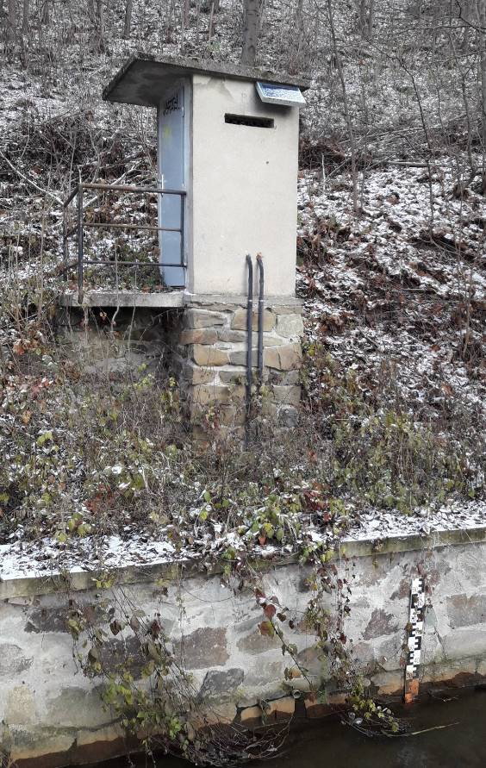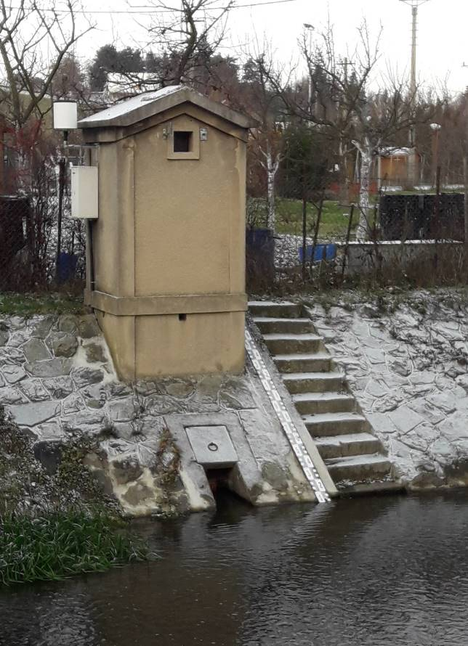
Limnigrafická stanice na odtoku Limnigrafická stanice na přítoku

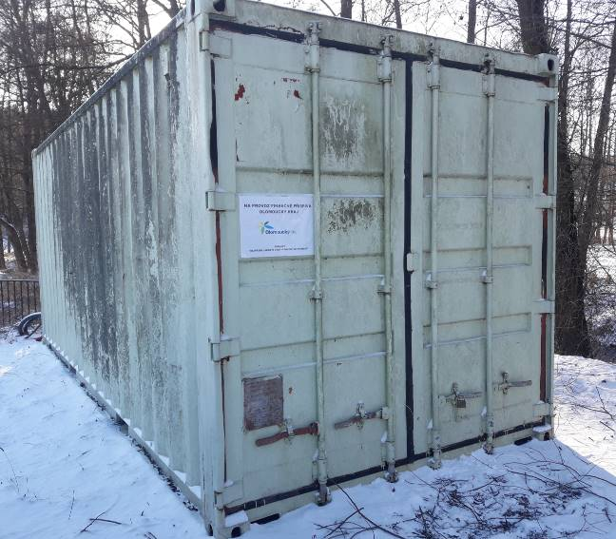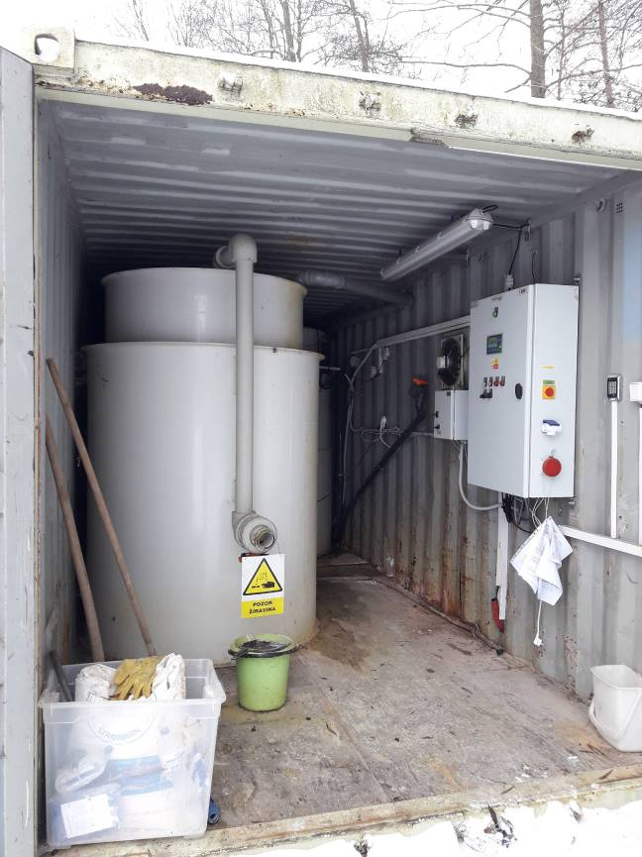

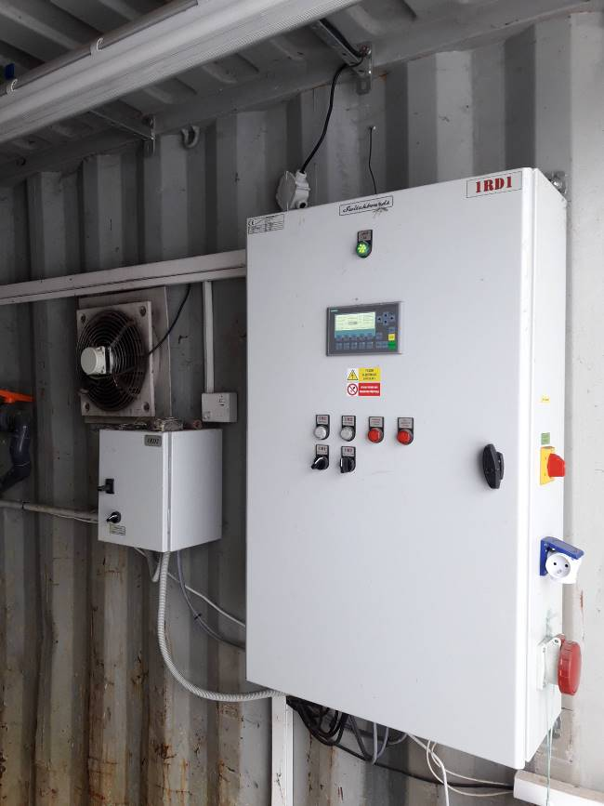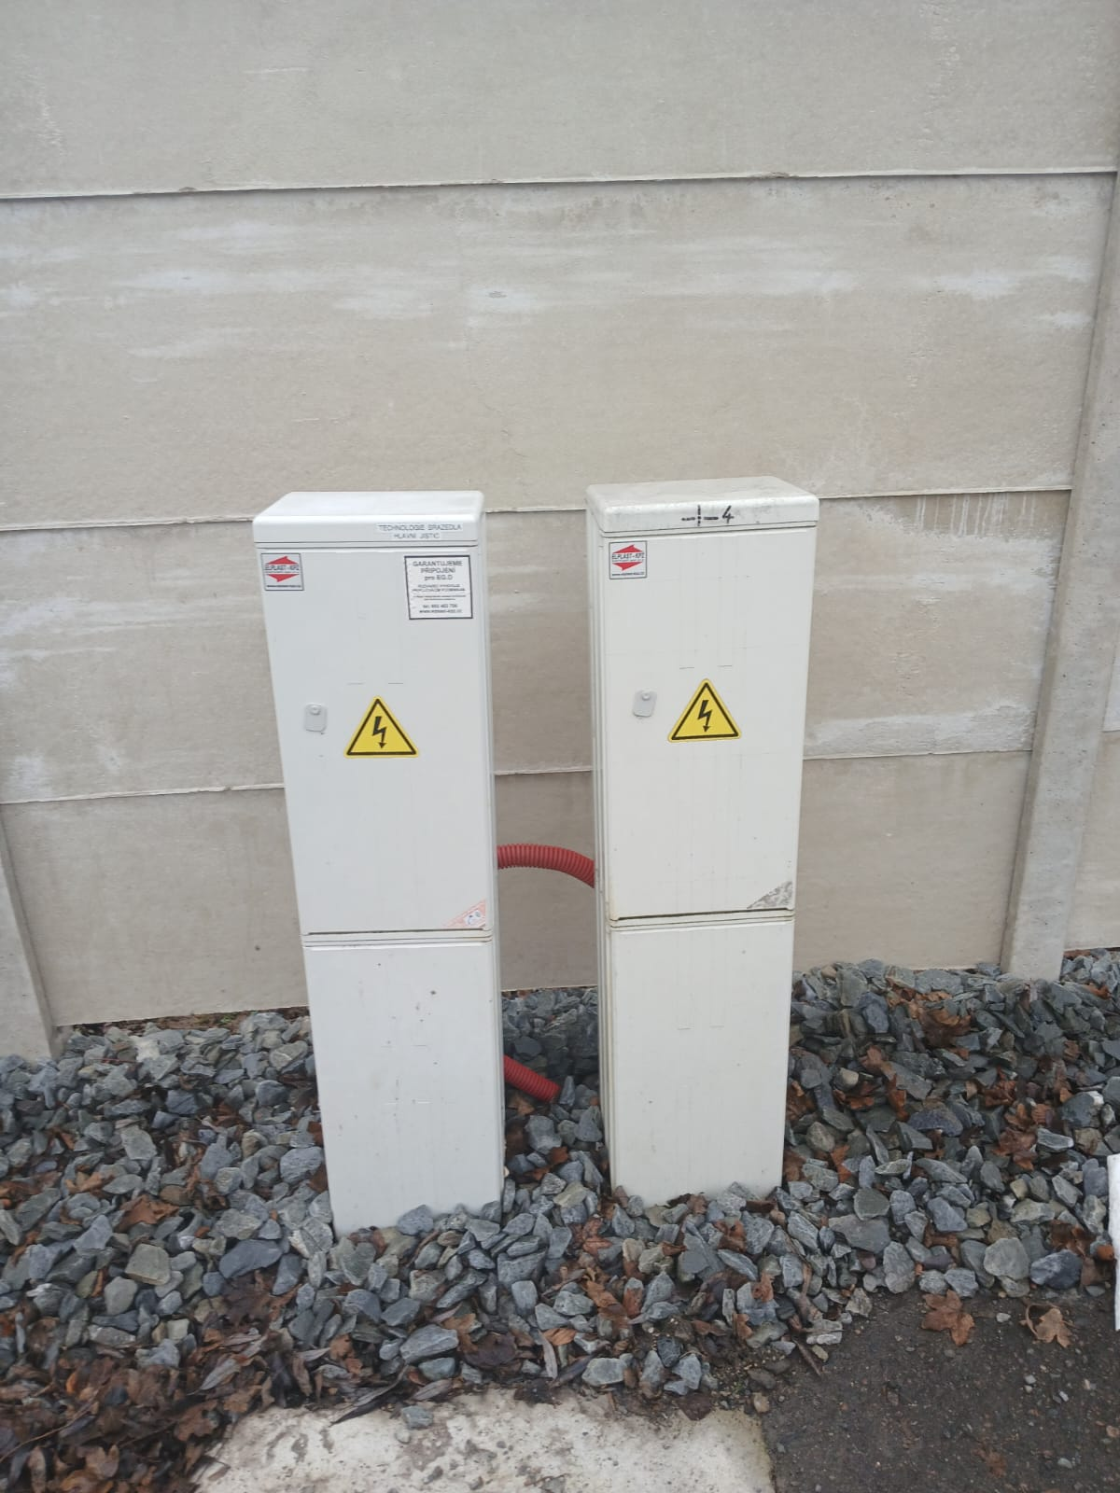
Ze stanic dávkování síranu železitého jako příklad stanice SP1, včetně stavebního rozvaděče s elektroměrem na přípojce.

Rekreační chata Plumlov

Jedná se o dřevěnou rekreační chatu na pravém břehu VD Plumlov, ev. č. 102 v Plumlově.

Tohoto objektu se týká:
- revize elektroinstalace
- revize hromosvodu

Dle protokolu o určení vnějších vlivů byla stanovena četnost revizí pro vnitřní prostory 1x za 5 let a pro venkovní prostředí 1x za 4 roky.

Situace

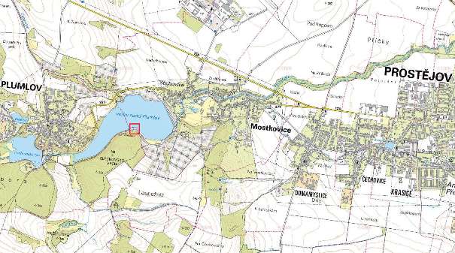

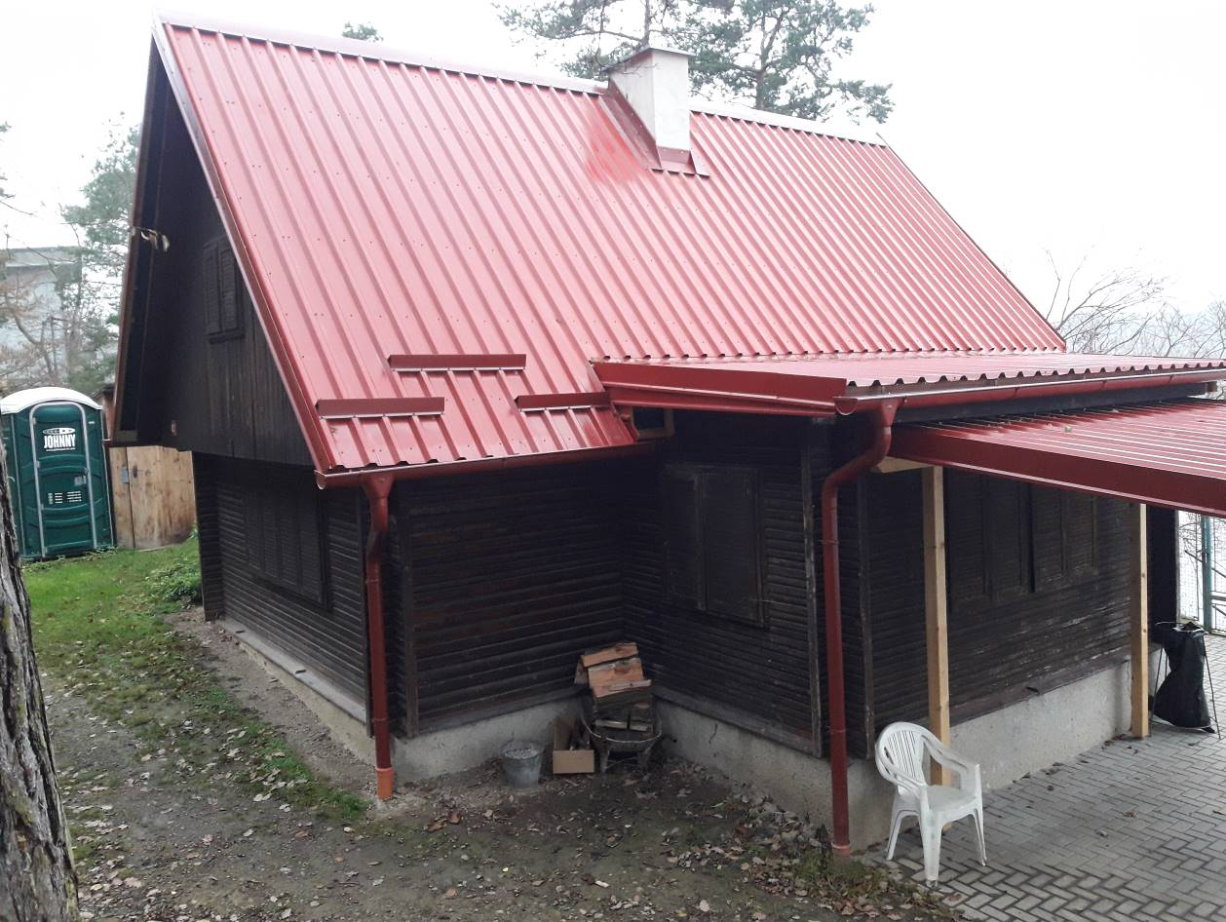

Seznam příloh

Příloha č. 1: Souhrnná tabulka revizí

